Беседа с ребенком.
Общие сведения о воспитании ребенка в семье, его склонности и интересы

- С кем ты живешь?
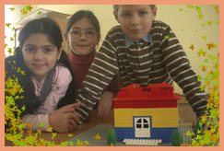
- Есть ли у тебя брат, сестра? Они старше или младше тебя? Есть ли у тебя бабушка, дедушка? Где они живут?
- Какие игрушки есть у тебя дома, где они лежат?
- С кем ты ходишь гулять, с кем играешь? Кто покупает тебе игрушки, книги, гостинцы?
- Как ты ведешь себя дома – хорошо или плохо? Когда ты плохо себя ведешь, что ты делаешь?
- Что тебе не разрешает дома делать папа? Если ты плохо что-то делаешь, что тебе говорит папа или как тебя наказывает? А мама?
- Кого ты дома больше всех слушаешься, а с кем чаще капризничаешь?
- Кому ты больше всех жалуешься, если тебя обидят?
- Кому больше всех рассказываешь о своих делах?
- Помогаешь ли ты дома маме, папе, младшему брату или сестре и т.д. Чем ты помогаешь?
- Есть ли у тебя дома цветы? Кто их поливает?
- Есть ли у вас дома какие-нибудь животные? Кто за ними ухаживает?
- Ходишь ли ты в кино, театр, зоопарк, музеи? Как часто и с кем?
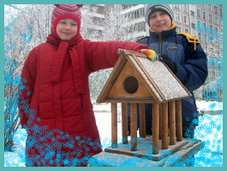
- Есть ли у вас дома компьютер, телевизор? Какие ты смотришь передачи? В какие игры играешь?
- Какие у тебя дома любимые игрушки и книжки?
- Чем ты любишь заниматься дома: рисовать, петь, танцевать, строить, лепить, рассказывать истории, придумывать интересные игры?
- Есть ли у тебя друзья во дворе? Как давно ты с ними дружишь? Почему ты с ними дружишь? Что вы вместе делаете?

